Лабораторна рoбота 1
Комп'ютерна система Mathematica

Мета роботи: ознайомитися з основами роботи в програмному пакеті системи Mathematica
За багато років в світі накопичено великі бібліотеки комп'ютерних підпрограм, написаних, в першу чергу, мовами FORTRAN та C, і призначених для розв’язку типових математичних задач (розв’язок систем лінійних та нелінійних рівнянь, розв’язок диференційних рівнянь, наближення функцій і т. д.). Крім того, є цілий ряд різних універсальних математичних пакетів, які реалізують різноманітні чисельні методи, а також здатні виконувати аналітичні перетворення і розв’язувати багато відомих математичних задач аналітично.
Найбільш відомими сьогодні є наступні пакети: Mathematica (фірма Wolfram Research), Maple (фірма Waterloo Maple Inc), Matlab (фірма MathWorks), Mathcad (фірма MathSoft Inc). Вони застосовуються навіть в інтелектуальній сфері діяльності вчених різних спеціальностей, які займаються розв’язком задач теорії поля, аеродинаміки, космонавтики, математичного моделювання.
Пакет Mathematica є найпопулярнішим в наукових колах, особливо серед теоретиків . Пакет надає широкі можливості в проведенні символічних (аналітичних) перетворень, проте вимагає значних ресурсів комп'ютера. Пакет Mathematica дозволяє швидко і ефективно розв’язувати багато задач лінійної алгебри, теорії чисел, дискретної математики, математичного аналізу, диференційних рівнянь. Вміє виконувати складні алгебраїчні перетворення і спрощення з різними математичними виразами: багаточленами, раціональними виразами, елементарними і спеціальними функціями, алгебраїчними і тригонометричними виразами. Знаходить кінцеві і нескінченні суми, добутки, границі та інтеграли. Розв’язує в символьному вигляді і чисельно алгебраїчні і трансцендентні системи рівнянь, системи звичайних диференційних рівнянь і деякі класи рівнянь в частинних похідних. У пакеті Mathematica розв’язок більшості задач проводиться в діалоговому режимі, без традиційного програмування, з використанням стандартних операторів. Однак, в цей пакет також інтегровано функціональну мову програмування високого рівня. Характерною особливістю пакету є те, що він дозволяє конвертувати документи у формат LaTeX — стандартний формат написання наукових робіт переважної більшості наукових видавництв світового класу.
Пакет Maple – один з перших серед пакетів символьної математики, також дуже популярний в наукових колах . Окрім аналітичних перетворень пакет може розв’язувати задачі чисельно. Наприклад, ядро пакету Maple–6 в студентській версії містить понад три тисячі математичних функцій і правил їх перетворення. Графічний редактор пакету дозволяє одержувати зображення тривимірних фігур з перетинами з функціональним забарвленням. Також він дозволяє конвертувати документи у формат LaTeX. Крім того, ряд інших програмних продуктів використовують інтегрований символічний процесор Maple. Наприклад, пакет підготовки наукових публікацій Scientific WorkPlace (фірма TCI Software Research) дозволяє звертатися до символьного процесора Maple, проводити аналітичні перетворення і вбудовувати отримані результати в документ.
Подібно згаданим вище пакетам, Matlab є мовою програмування високого рівня, орієнтовану переважно на інженерні розрахунки теорії управління, електро– і радіотехніки, а також на моделювання технічних систем . Характерною особливістю пакету є те, що він дозволяє зберігати документи у форматі мови програмування C.
Виник MatLab як пакет для матричних обчислень. Потім він був оснащений сучасним графічним редактором і доповнений символічним процесором Maple. Matlab став фактично міжнародним стандартом сучасного учбового програмного забезпечення і використовується в багатьох провідних університетах світу. Можливості щодо символьних перетворень у пакеті MatLab є дещо скромнішими у порівнянні з Matematica та Maple, однак цей пакет має значно вищу швидкодію.
Пакет Mathcad теж популярний, однак, більше в інженерному, ніж в науковому середовищі. Характерною особливістю пакету є використання звичних стандартних математичних позначень, тобто документ на екрані виглядає так само, як звичайний математичний розрахунок. Пакет орієнтований, в першу чергу, на проведення чисельних розрахунків, але має вбудований символічний процесор Maple, що дозволяє виконувати аналітичні перетворення. В останніх версіях передбачена можливість створювати зв'язки документів Mathcad з документами MatLab. На відміну від згаданих вище пакетів, Mathcad є середовищем візуального програмування, тобто не вимагає знання специфічного набору команд.
Останнім часом намітилася тенденція до зближення та інтеграції різних математичних пакетів. Наприклад, останні версії пакетів Mathematica і Maple мають потужні засоби для візуального програмування; в Matlab інтегрована бібліотека аналітичних перетворень Maple; Mathcad дозволяє працювати спільно з MatLab і т.д. Тому для організації практичних занять з чисельних методів можливий вибір будь–якого з перелічених вище пакетів, виходячи з можливостей і традицій конкретного навчального закладу.
В лабораторних роботах з курсу „Чисельні методи” використовується математичний пакет Mathematica, перш за все, через простоту виконання обчислень і наочного представлення результатів розв’язку.
Слід зазначити, що розглянуті математичні пакети (Mathematica, Maple, MatLab, Mathcad) дозволяють ефективно розв’язувати порівняно невеликі за розмірами математичні задачі, що містять десятки змінних, але не більше. Тому для науковців та інженерів вони є незамінним персональним інструментарієм і не можуть замінити собою інженерні програмні комплекси комп'ютерного моделювання і проектування виробів і об'єктів сучасної науки і техніки, такі як системи Cadence, AutoCAD, ANSYS, HSPICE і багато інших, які не тільки обробляють математичні задачі великої і дуже великої розмірності, але і самі їх формують за вхідною інформацією про структуру об'єкту і параметри його компонентів.
При першому запуску пакету Mathematica ми бачимо наступне вікно:

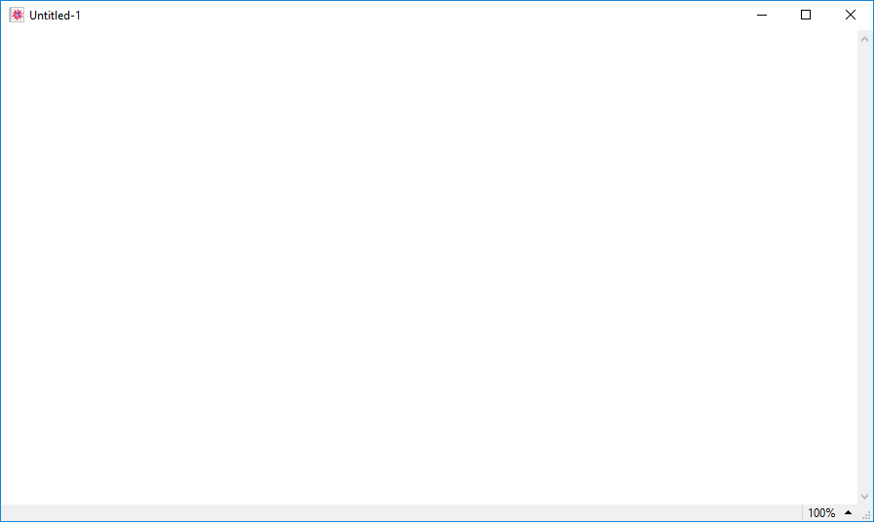
Рис. 1.1. Стартова сторінка

Неважко помітити, що призначений для користувача інтерфейс системи Mathematica реалізує окреме виведення своїх елементів - вікон (включаючи основне вікно редагування), панелей, палітр знаків і т.д. Головне вікно системи це блокнот для введення даних, призначених для математичних перетворень. Справа і знизу великого блокноту знаходяться лінійки прокрутки з характерними повзунками. Вони призначені для скролінгу текстів великих документів, якщо останні не поміщаються у видимій частині вікна. У самому низу на початку лінійки прокрутки є рядок стану (Status bar) з інформацією про поточний режим роботи. Ця інформація (якщо вона є в даний момент) корисна для оперативного контролю в ході роботи з системою. Головне меню системи містить наступні позиції:
•File - робота з файлами: створення нового файлу, вибір файлу з каталогу, закриття файлу, запис поточного файлу, запис файлу із зміною імені, друк документа і завершення роботи;
•Edit - основні операції редагування (відміна операції, копіювання виділених ділянок документа в буфер з їх видаленням і без видалення, перенесення виділених ділянок, їх стирання);
•Cell - робота з осередками (об'єднання і роз'єднання осередків, установка статусу осередку, відкриття і закриття);
•Format - управління форматом документів;
•Input - завдання елементів введення (графіків, матриць, гіперпосилань і т.д.);
•Kernel - управління ядром системи;
•Find - пошук заданих даних;
•Window - операції з вікнами і їх розташуванням;
•Help - управління довідковою системою.
Коротко розглянемо основні палітри, необхідні для вирішення практичних задач:
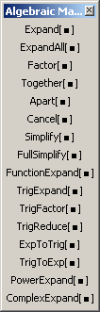
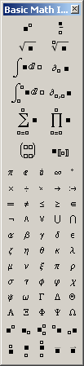

Рис. 1.2. Алгебраїчна
палітра

Рис. 1.3 – Базовий математичний ввід

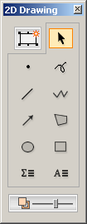
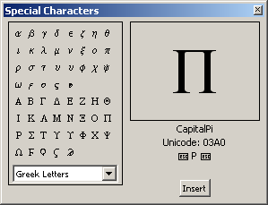

Рис. 1.4. Спеціальні символи
Рис. 1.5. Палітра для 2х-
вимірного малювання

- Графічне представлення функцій
В Mathematica використовується звичний формат для позначення елементарних і спеціальних функцій. Розглянемо спочатку, як в Mathematica визначаються функції
f[x_]:=x^2 Sin[x]+Exp[-2 (x-1.5)];
У лівій частині визначено ім'я функцій f з аргументом x, причому знак підкреслення ‘ _’ означає, що x є параметром функцій. Права частина є аналітичним виразом функції.
Mathematica використовує різні види дужок : [] – для функцій і процедур, {} – для списків і звичайні асоціативні дужки () – для алгебраїчних операцій.
  - Графіків функцій, заданих аналітично
Для графічного представлення функції однієї змінної використовується процедура
Plot[f[x], {x,0,2 Pi}, AxesLabel ->{"x", "f(x)"}]
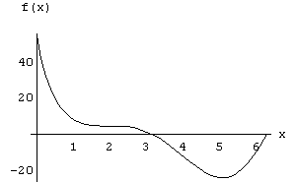

Рис. 1.6. Графік функції y=x²sinx+e^{-2(x-2)}

Для створення рамки навколо графіку і нанесення сітки на нього використовуються такі налаштування:
Show[%, Frame->True, FrameLabel->{"Argum","Func"},
GridLines-> Automatic]

Тут % означає звернення до попереднього результату, тобто до графіка f(x).
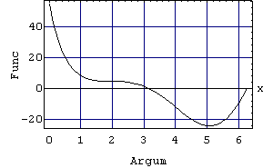
Рис. 1.7. Графік функції y=x²sinx + e^{-2(x-2)}

Визначимо список функцій наступним оператором

p={Sin[x],Cos[x],Exp[-0.5 x],Log[1+x]}

Побудуємо графіки функцій, що входять в список, на одному малюнку, використовуючи наведену нижче процедуруЖ

Plot[{p[[1]],p[[2]],p[[3]],p[[4]]},{x,0,2 Pi}]
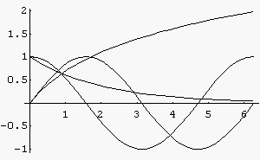

Для побудови кожного графіка на окремому полотні використовується наступна процедура

g=Table[Plot[p[[i]],{x,0,2 Pi},AxesLabel-> {"x","f[x]"}],{i,1,4}]

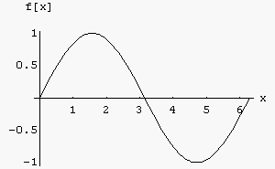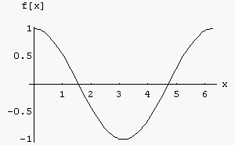
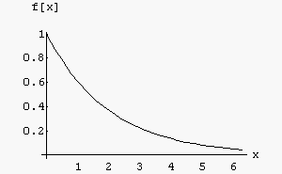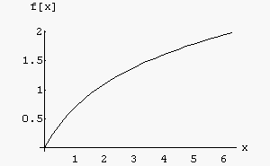

Якщо необхідно нанести на графіках найменування кривих, то для цього вводиться список координат, які визначають положення назв графіків:

deskr={{1.5,0.6},{1.5,0.8},{2,0.8},{2,1.8}};

і самі назви

txt={"Sin[x]","Cos[x]","Exp[-0.5x]","Log[1+x]"};

а потім виводяться графіки з відповідними найменуваннями

g=Table[Plot[p[[i]],{x,0,2 Pi},AxesLabel->{"x","f[x]"},

Epilog->Text[txt[[i]],deskr[[i]]]],{i,1,4}]

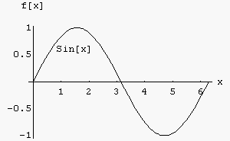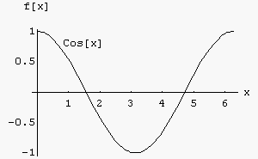
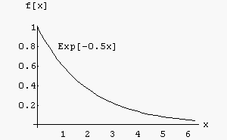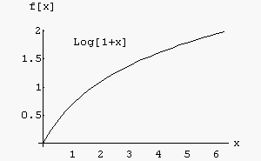

Графіки можна розмістити в таблиці, так як це зроблено нижче:

p={Sin[x],Cos[x],Exp[-0.5 x],Log[1+x]};
deskr={{0.1,1.3},{0.1,1.3},{0.1,1.2},{0.1,2.3}};
txt={"Sin[x]","Cos[x]","Exp[-0.5x]","Log[1+x]"};
g=Table[Plot[p[[i]],{x,0,2 Pi},AxesLabel->{"x"," "},
Epilog->Text[txt[[i]],deskr[[i]]],DisplayFunction->Identity],{i,1,4}]; Show[GraphicsArray[{{g[[1]],g[[2]]},{g[[3]],g[[4]]}}],
Frame->True,FrameTicks-> None]

Спочатку за допомогою опції DisplayFunction ->Identity буде скасована видача графіків на екран дисплея, а потім в наступній процедурі Show.

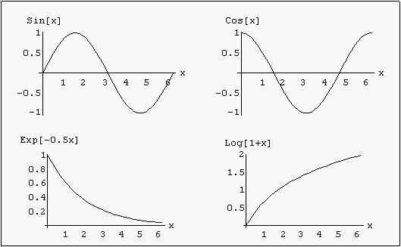

Наступний оператор дозволяє зобразити лінії рівного рівня функції двох змінних
ContourPlot[𝑥^2−𝑦^2,{𝑥,−2,2},{𝑦,−2,2}]
. 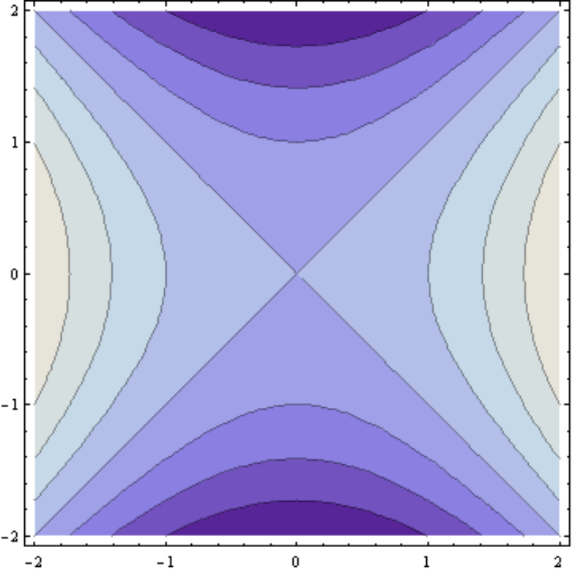
Рис. 1.8. Лінії рівного рівня функції f(x,y)=x²-y²

Для отримання просторового зображення поверхні, визначуваної рівнянням z=x²+y²/16, можна використовувати процедуру

Plot3D[x^2+y^2/16,{x,-2,2},{y,-4,4}]
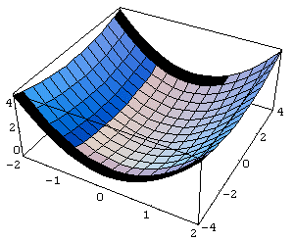
Рис. 1.9. Поверхня рівняння z=x²+y²/16

При параметричному завданні функції для її просторового зображення використовується процедура

ParametricPlot3D[{u Sin[t],u Cos[t], t/2}, {t,0,2 Pi}, {u,-3,3}, Ticks-> None]
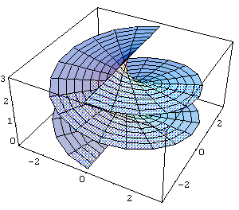
Рис. 1.10. Поверхня, задана параметрично x=uSint, y=uCost, z=t/2

Можна зображати і складніші поверхні, задані параметрично:

ParametricPlot3D[{Sin[t], Sin[u] Sin[2 t],Sin[2 t] Cos[u]}, {t,-Pi/2, Pi/2},{u,0,2 Pi},Ticks->Automatic]
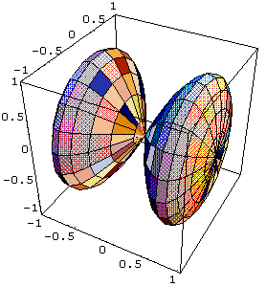
Рис. 1.11. Поверхня, задана рівняннями x=Sint, y=Sin2tSinu, z=Sin2tCosu

У останній процедурі використана опція автоматичної розмітки осей.
Окрім наведених вище графічних операторів Mathematica містить загальний графічний оператор формату Graphics3D[], що описує тривимірний графічний об'єкт на основі заданих графічних примітивів і директив. Після опису графічного об'єкту, Graphics3D виводиться за допомогою Show функції. Наведемо приклад використання примітиву:

Cuboid [{x,y,z },{x1,y1,z1}]

що описує паралелепіпед з протилежними кутами в точках (x,y,z) і (x1,y1,z1).

f2=Graphics3D[{Cuboid[{0,0,0},{1,1,3}],Cuboid[{1,0,0},{2,1,2}],Cuboid[{2,0,0},{3,1,1}]}];

За допомогою останнього оператора створені три, що примикають один до одного паралелепіпеда, які візуалізуються наступним оператором
Show[f2]

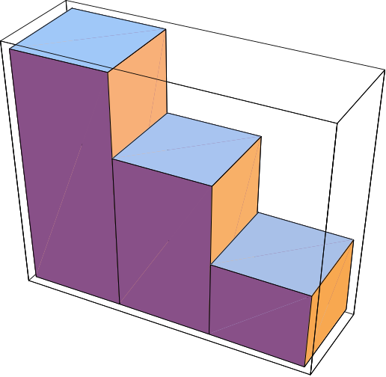
Рис. 1.12. Створення графічного об’єкту Graphics3D- оператором і виведення його функцією Show

Використання графічного примітиву для двовимірної графіки ілюструється наступним прикладом. Побудуємо стовпчикову діаграму, застосувавши двомірний графічний примітив
Rectangle[{xmin, ymin}, {xmax, ymax}] - який представляє заповнений прямокутник, орієнтований паралельно осям координат.

Show[Graphics[{Hue[.01],Rectangle[{0,0},{1,4}],Hue[.1],Rectangle[{1,0},{2,7}],Hue[.82],Rectangle[{2,0},{3,3}],Hue[.55],Rectangle[{3,0},{4,2}]}]]

Рис. 1.13. Створення графічного об’єкту Graphics- оператором і виведення його функцією Show.

1.2. Побудова графіків функцій, заданих таблицею.
Для побудови графіків табличних функцій можна використовувати функції:
а) функцію ListPLot
l=ListPlot[{{0,0},{0.25,0.15},{0.5,0.25},{0.75,0.6},{1.,1.5}},FrameLabel->{"x","f(x)"},GridLines->Automatic]

де ListPlot[{{x1,y1},{x2,y2}, ...{xi,yi}}]- функція виведення точкового графіку змінних x і у.
б) за таблицею значень функції, записуваної у вигляді наступного списку
d={{0,0},{0.75,0.6},{1.,1.5},{1.5,2.5},{2.,4.}};

можна отримати інтерполяційний багаточлен. Mathematica використовує для цих цілей інтерполяційний багаточлен Ньютона, виклик відповідної процедури здійснюється таким чином. Якщо таблиця містить n значень, то будується багаточлен n-1 ступеня

ind=InterpolatingPolynomial[d,x]

В результаті на екран виводиться шуканий багаточлен
(4. +(-2.+x) (2. +(0.5 +(0.333333 +2.89778 (-1.5+x)) (-1.+x)) x)

У разі потреби можна побудувати його графік, використовуючи процедуру
p1=Plot[ind,{x,0,2},Frame->True,GridLines->Automatic]

Для порівняння графіки табличної функції і інтерполяційного многочлена наведено на одному малюнку
t=Graphics[{Text["l",{0.3,0.5}],Text["p1",{0.25,-0.4}]}];
Show[p1,l,t,Frame->True,GridLines->Automatic]

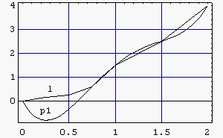

в) табличну функцію можна представити, інтерполюючи її за допомогою лінійних або кубічних сплайнів. Для побудови сплайн-функції по таблиці використовується наступна процедура. Опція указує на вибір кубічного сплайна.
Tr1=Interpolation[d,InterpolationOrder->3]
Значення інтерполяційної функції Tr, можна знайти таким чином:
Tr1[1.2]

результат надрукований нижче
1.96032
Графік отриманої функції можна побудувати оператором
Plot[Tr1[x],{x,0,2.},Frame->True,GridLines->Automatic]

Графік функцій, побудований таким чином, практично не відрізняється від графіка, побудованого за допомогою багаточлена Ньютона. Того ж результату можна досягти наступним оператором, який будує інтерполяційну функцію, використовуючи кубічні сплайни.
Plot[Evaluate[Interpolation[d]][x],{x,0,2.},Frame->True,GridLines->Automatic]

Отриману інтерполяційну функцію можна використовувати у виразі і, наприклад, проінтегрувати в заданих межах:
NIntegrate[Tr1[x]^2,{x,0,2}]

в результаті отримаємо
7.47993

  - Рішення лінійних систем стандартними операторами пакету
Систему лінійних рівнянь алгебри можна вирішити, представивши її в матричній формі. Введемо матрицю вирішуваної системи
m={{5,2,1,0.5,-1},{0,-6,4,0.1,1},{0,2,10,1,4},{1,0,2,8,-3},{2,0,0,3,-9}};

Матриця представляється порядковою послідовністю списків. Її можна вивести на екран в звичайному вигляді наступною процедурою
MatrixForm[m]
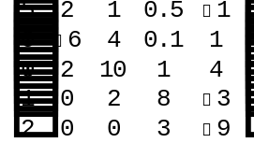

Введемо значення вектора невідомих x, вільних членів рівнянь b. Знайдемо потім зворотну матрицю mi і з її допомогою знайдемо рішення x=mi.b. Крапка в останній формулі позначає множення матриці на вектор.
b={2,-4,-3,5,8};
mi=Inverse[m];
x=mi.b

{0.0529219, 0.46216, -0.127254, 0.367172, -0.754738}

Останній рядок усередині дужок містить значення компонент шуканого вектора x.

Компоненту j вектора можна отримати через x[[j]], а елемент матриці m_{i,j} відповідно через m[[i,j]]. Є можливість обчислити визначник матриці:
di=Det[mi]
0.0000534456

Добуток двох матриць розраховується наступним чином:
Е=m.mi

яка в даному прикладі повинна бути рівна одиничній матриці.
Систему лінійних рівнянь краще вирішувати за допомогою функції LinearSolve:
LinearSolve[m,b]

Остання процедура дозволяє отримати рішення як для числових, так і для символьних значень. Змінні b, d, g вже використовувались, раніше, тому потрібно їх очистити від раніше присвоєних значень функцією Clear[]:
Clear[b,d,g];
M={{а,b},{с,d}};
m={g,h};
x=LinearSolve[M,m]
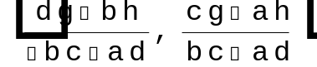

Наприклад, можна отримати символьне рішення той же системи наступним чином:
U=Inverse[M].m
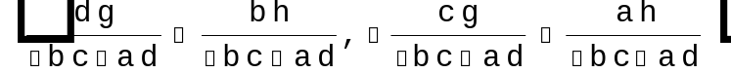

спростивши яке отримаємо ті ж вирази для компонент вектора рішення.
Simplify[%]
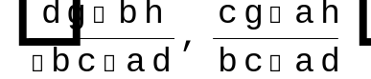

Для вирішення системи лінійних рівнянь, записаних у вигляді:
V={v1,v2};
W=M.V;
eq=W==m

можна використати процедуру
Solve[eq,V]

яка формує таке символьне рішення системи рівнянь
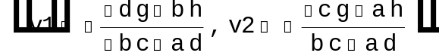
ПОРЯДОК ВИКОНАННЯ ЛАБОРАТОРНОЇ РОБОТИ

- Ознайомиться з принципом роботи та головними командами пакету Mathematica.
2. Повторити команди, наведені у теоретичній частині.
3. Зайти на сайт www.wolfram.com і повторити кілька виконаних прикладів в режимі он-лайн.
4. Скласти звіт з отриманих результатів

